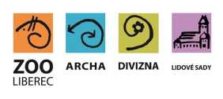

Zoologická zahrada Liberec

příspěvková organizace

OBJEDNÁVKA / ORDER

Vystavil: xxx  
tel.xxx  
email:[xxx](mailto:springl@zooliberec.cz)

OBJEDNÁVKA č. OBJ1161/2019  
Datum: 23.12.2019

Dodavatel:

Martin Sikora

IČ:86723090

DIČ:

Odběratel:

Zoologická zahrada Liberec,  
příspěvková organizace  
Lidové sady 425/1  
460 01 Liberec 1  
IČ: 00079651  
DIČ:00079651

Vyřizuje: xxx

Předmět objednávky/ Subject of order:

Výběh žiraf rizikové kácení douglasky ve výběhu a u návštěvnické stezky

Popis dodávky/ Specification:

kácení ve výběhu a u návštěvnické stezky + odvoz  
viz nabídka

Předpokládáná cena max. vč DPH:125 000,00 Kč  
Termín dodání/ Date of Delivery:

Poznámka/ Note:

V případě že, fakturovaná částka bude vyšší než částka v objednávce, bude faktura vrácena.  
Faktury v elektronické podobě zasílejte na adresu: [xxx](mailto:info@zooliberec.cz)